

„ MoW bagi Warga denaaa, da,a. UngUup Lo'Uo’ I— tudi Teologi-Kritis Terhadap Mo nene

J^lack Paneala’ Utara

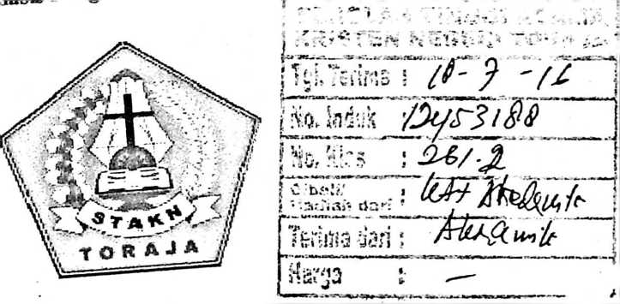

SKRIPSI

D,ajukan kepada Sekolah Tinggi Agama Kris,en Negeri (STAKN) Tcraja sebagai Tugas Akhir

untiik mendapatkan gelar Sarjana Teologia (S.Th)

Oleh:

Petri ParLnganan  
20123551

Jurusan Teologi Kristen

NEGERI (STAKN) TORAJA

SEKOL AH TINGGI

AGAMA KRISTEN

2016

HALAMAN PERSETUJUAN

Judul Skripsi:

Studi Teologi-Kritis Terhadap Ma’nene’ dan Dampak bagi Warga Jemaat  
dalam lingkup Lo’ko’ Lemo Klasis Pangala’ Uiara

Diajukan oleh:

Nama : Petri Paringanan

Nirm : 20123551

Jurusan : Teologi Kristen

Setelah diteliti ulang dan diperbaiki menurut saran dari dosen pembimbing, maka skripsi ini telah memenuhi persyaratan untuk dipertanggungjawabkan dalam ujian skripsi jurusan Teologi Kristen STAKN Toraja.

Mengkendek, 16 Juli 2016

Dosen Pembimbing

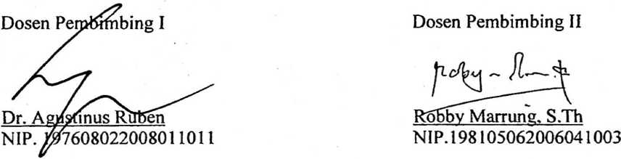

n

HAL AM AN PENGESAHAN

' Menerangkan bahwa skripsi yang telah dipersiapkan oleh

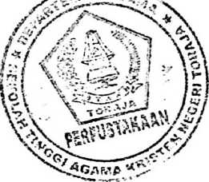

: Petri Paringanan : 20123551 : Teologi Kristen

Nama Nirm Jurusan Judul Skripsi

Dosen Pembimbing

: Studi Teologi-Kritis bagi Ma’nene’ dalam lingkup Lo’ko’ Lemo, Klasis Pangala’ Utara

1. Dr. Agustinus Ruben
2. Roby Marrung, S.Th

Telah dipertahankan oleh penulis di depan dewan penguji dalam ujian Strata (SI) di Sekolah Tinggi Agama Kristen Negeri (STAKN) Toraja dan telah diyudisium pada tanggal 30 Juni 2016.

Mengkendek, 21 Juli 2016

Penguji 2

Penguji 1

Oktoviandv. M.Si NIP. I982I0222015031004



a.

Rannu Sanderan. M.Th NIP. 197703172006041005

Panitia Ujian

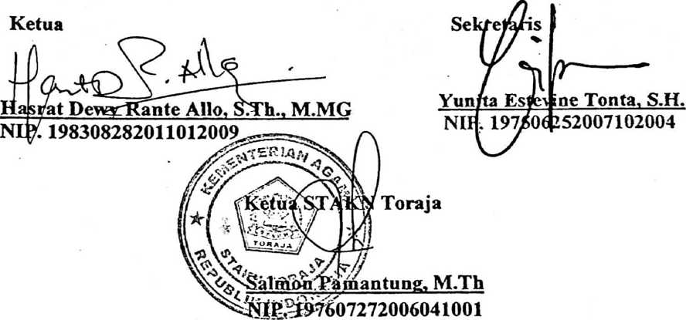

ABSTRAK

Petri Paringanan, tahun 2016, menyusun skripsi dengan judui “ Studj Teologi-Kritis terhadap Ma’nene’ dalam Lingkup Lo’ko’ Lemo, Klasis Pangala’ Utara. Dibimbing oleh Bapak Dr. Agustinus Ruben, M.tTi selaku pembimbing pertama dan Bapak Roby Marrung S.Th selaku pembimbing ke dua..

Ma ’nene’ adalah sainh satu bagian dari ritus aluk rambu solo\ tetapi juga bagian dari ritus aluk rambu luka ' yang kini masih diiakukan oleh daerah-daerah teitentu khususnya daerali Pangala', Baruppuk dan Parandangan. Namun cara pelaksanaan mereka berbeda-beda sesuai dengan aturan oleh daerah masing- masing. Ada yang melakukan sekali dalam tiga tahun bahkan ada yang melakukan sekali dalam setahun. tergantung kesepakatan mereka bersama-sama. Dikatakan dia bagian dari rambu solo ’ karena di lakukan kepada semua orang mati, bisa menangis lapi lidak bisa ma 'badong ataupun ma ’dondi' dan dikatakan bagian dari rambu luka’ karena inti pelaksanaannya adalah sebagai ungkapan syukur. Pelaksanaan ritual ma 'nene' ini tidak terlepas dari pemahaman aluk lodolo dan keterikatan Aluk sola petnali. Ritual ini semata-mata diLakukan hanya untuk mendapatkan imbalan dari orang yang telah mati dan membali puang dan akan memperhatikan, memberkaii keluarga mereka secara vertikal. Jumlah babi yang dikorbankan dalam kegiiatan ma nene ’ umumnya satu ekor per KiC dan bagi keluarga yang akan ma’gannai’, mangrapai’ dan ma’bua ’ wajib untuk memotong kerbau. Karena bagi keluarga yang akan mangrara banua (syukuran rumah) tidak boleh melaksanakan dengan sembarangan, jadi harus melalui tingkatan-tingkatan tersebut.

Pelaksanaan ma’nene’ dimaknai sebagai sarana untuk mengungkapkan rasa kasih sayang, penghormatan dan penghargaan kepada orang tua yang telah membesarkan, merawat mereka sewaktu masih kecil. Namun sebenamya inti dalam pelaksanaan ma’nene’ ini semata-mata hanya untuk mengingat, namun makna yang sebenamya sudah mulai tergeserkan dan digantikan dengan pemborosan, saingan dengan untuk mendapatkan imbalan. Sehingga inilah yang dijadikan motivasi dalam melaksanakan ma ’nene ’